

МИНИСТЕРСТВО НАУКИ И ВЫСШЕГО ОБРАЗОВАНИЯ РОССИЙСКОЙ ФЕДЕРАЦИИ

**ФЕДЕРАЛЬНОЕ ГОСУДАРСТВЕННОЕ БЮДЖЕТНОЕ**

**ОБРАЗОВАТЕЛЬНОЕ УЧРЕЖДЕНИЕ ВЫСШЕГО ОБРАЗОВАНИЯ  
«ДОНСКОЙ ГОСУДАРСТВЕННЫЙ ТЕХНИЧЕСКИЙ УНИВЕРСИТЕТ»**

**(ДГТУ)**

Факультет Информатика и вычислительная техника

Кафедра Кибербезопасность информационных систем

**ОТЧЕТ**

|  |  |  |  |  |  |  |  |  |
| --- | --- | --- | --- | --- | --- | --- | --- | --- |
| Автор |  | | |  | Бойкова А.П. | | | |
|  | (подпись, дата) | | |  |  | | | |
| Обозначение | ИиВТ.85 0000.000 | | Группа | | | | ВИ41 |
| Направление подготовки | | 09.03.01 Информатика и вычислительная техника | | | | | |
| Профиль | Информатика и вычислительная техника | | | | | | |
| Проверил |  | | |  | | Романов А.М. | |
|  | (подпись, дата) | | |  | |  | |

Ростов-на-Дону

2023г

1. Установить виртуальную машину



1. Установить ОС семейства Linux

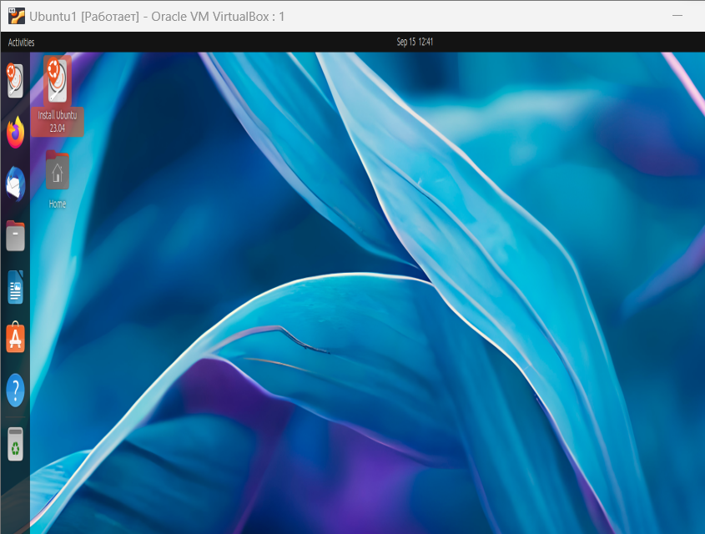

1. Установить СУБД MySQL

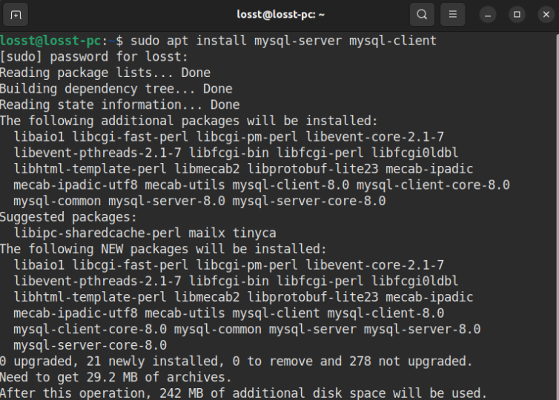

1. Выполнить подключение к БД

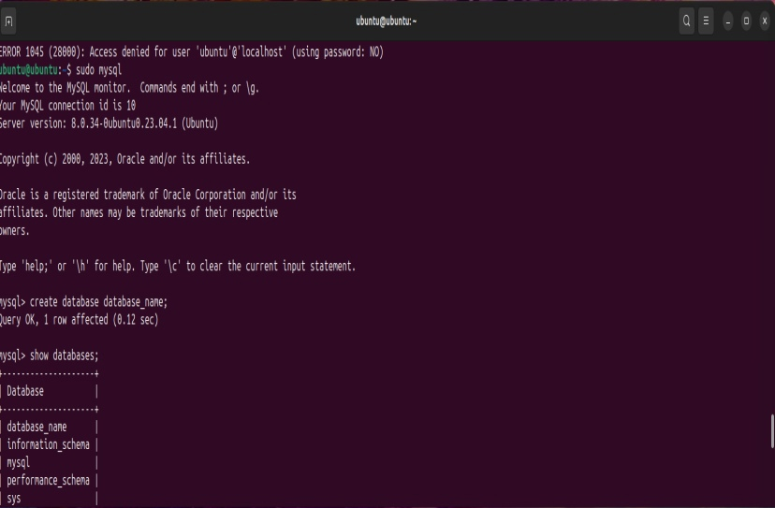

1. Создать пользователя

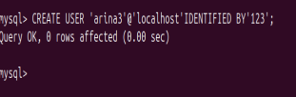

1. Дать права пользователю на некоторый объект (объекты) БД

GRANT ALL PRIVILEGES ON test_database . * TO 'test_user'@'localhost';



1. Продемонстрировать, каким образом изменилась информация в системной таблице с описание привилегий пользователей.

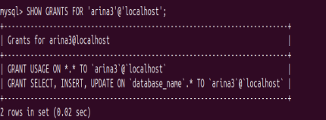

1. Изменить пароль пользователя



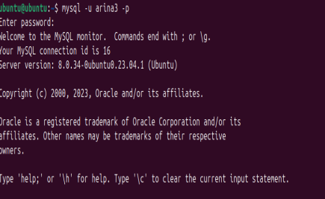

1. Выполнить вход от имени созданного пользователя и продемонстрировать возможность просмотра и модификации данных в таблице, на которую ранее были предоставлены права.

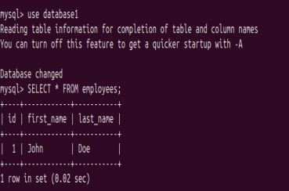

1. Очистить историю команд пользователя, набираемых в утилите mysql.